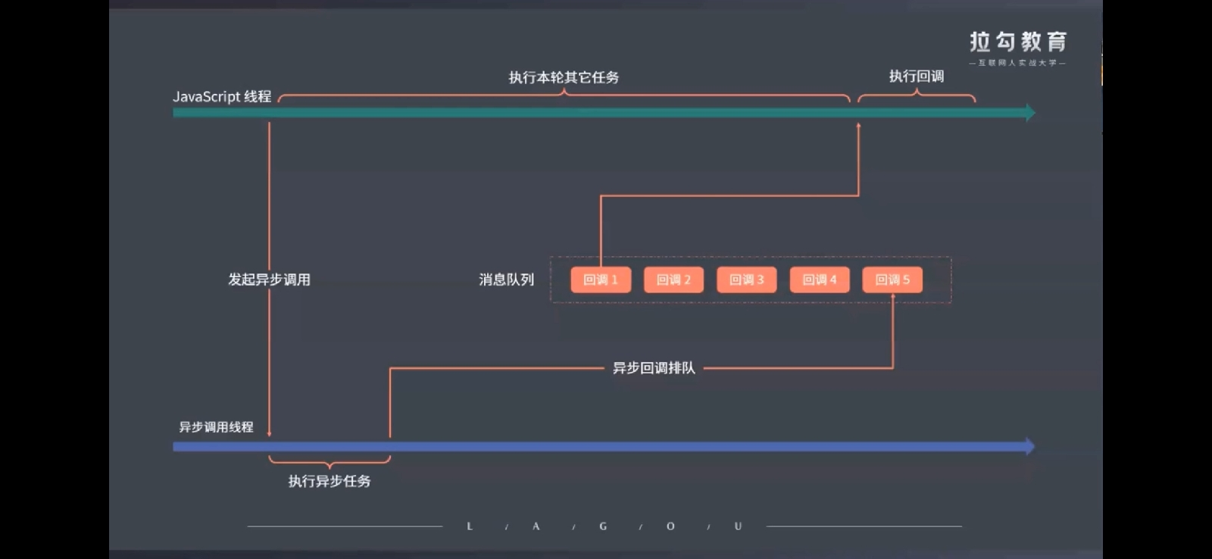

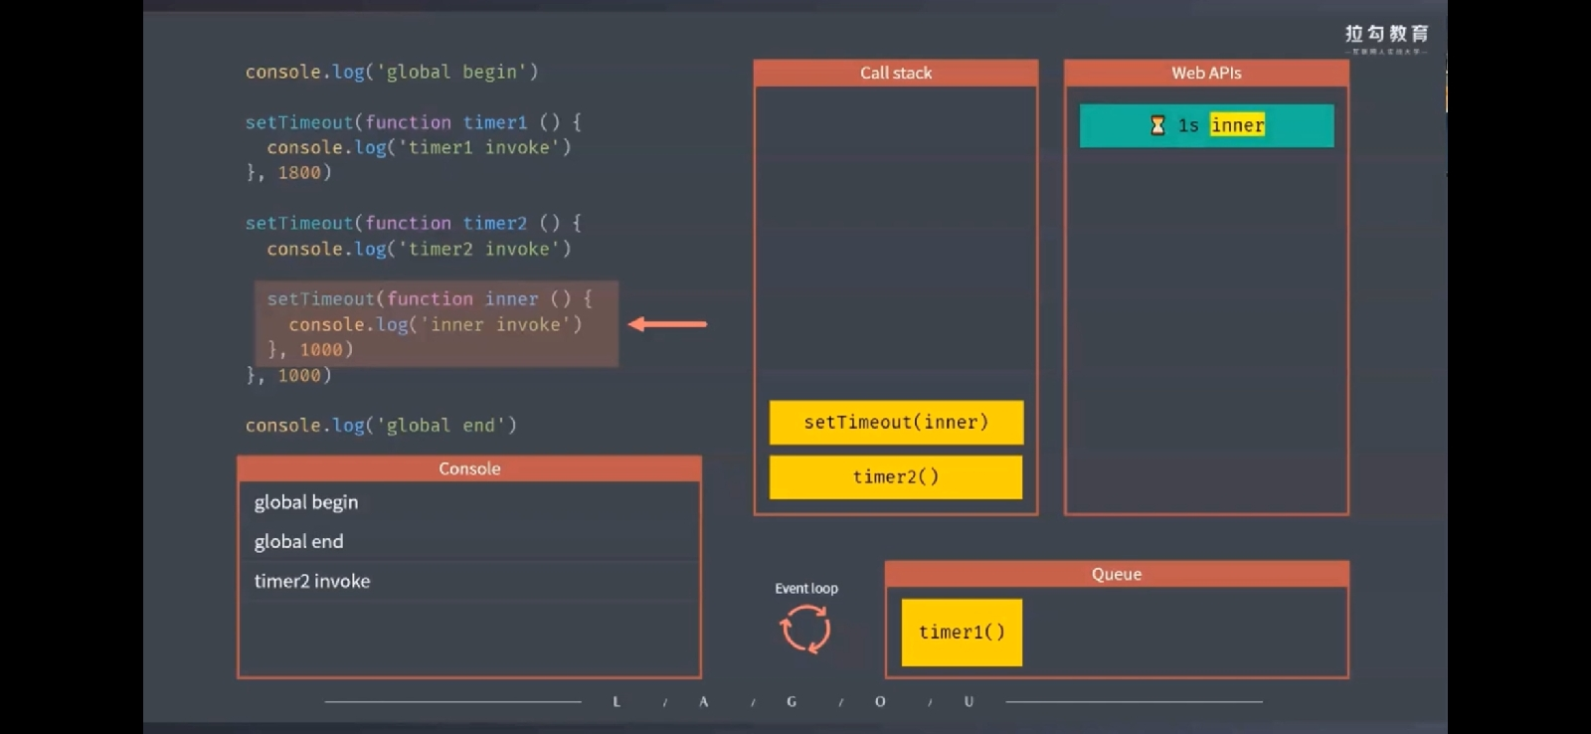

**原理**

1、单线程

同步: 按顺序执行

异步: 同时执行，稍后处理

**回调函数**

在异步里，回去调用提前定义好的函数。

**promise**

解决回调地狱，更优的异步编程统一方案。

**pending**

resolve .then

reject .catch

**async**

返回promise.then后面的结果

**await**

阻断

**generator**

function* () 不执行

yield

next

**Ajax**

异步的JavaScript 和XML。

是一种无需加载整个网页的情况下，能够更新部分网页的技术。